**LAPORAN PRAKTEK LAPANG**

**APLIKASI PERPUSTAKAAN BERBASIS WEB**

**SMP NEGERI 11 BOGOR**

**Study Kasus : Perpustakaan SMP Negeri 11 Bogor**

**Oleh :**

**MUCHAMAD GUNTUR SETIAWAN**

**068016031**



**PROGRAM STUDI SISTEM INFORMASI**

**PROGRAM DIPLOMA 3**

**UNIVERSITAS PAKUAN**

**BOGOR**

**2018**

**HALAMAN PENGESAHAN**

**Judul : Aplikasi Perpustakaan Berbasis Web**

**Nama : Muchamad Guntur Setiawan**

**NPM : 068016031**

**Mengesahkan,**

**Pembimbing II Pembimbing I**

**SMPN 11 Bogor Fakultas Diploma - UNPAK**

**(Agus Sugendar, S.Pd.) (Dr.Tjut Awaliyah Zuraiyah, M.Kom.)**

**Mengetahui,**

**Ketua Program Studi Diploma Komputer**

**Fakultas Diploma – UNPAK**

**( Lita Karlitasari, S.Kom MMSI )**

**HALAMAN KONFIMASI REVISI**

**Judul : Aplikasi Perpustakaan Berbasis Web**

**Nama : Muchamad Guntur Setiawan**

**NPM : 068016031**

**Mengesahkan,**

**Penguji II Penguji I**

**Fakultas Diploma – UNPAK Fakultas Diploma - UNPAK**

**( Dr. Tjut Awaliyah Zuraiyah, M.Kom ) ( M.Saad Nurul Ishlah, M. Comp. )**

**KATA PENGANTAR**

Puji syukur kehadirat Allah SWT, karena rahmat dan hidayahnya penulis dapat menyelesaikan laporan praktek lapang ini yang berjudul **“Aplikasi Perpustakaan Berbasis Web SMPN 11 Bogor”.**

Dalam penulis laporan praktek lapang ini, penulis ingin mengucapkan terima kasih yang sebesar besarnya kepada :

1. Orang Tua beserta keluarga yang senantiasa memberikan motivasi , dukungan dan doa dalam melaksanakan praktek lapang ini.
2. Ibu Lita Karlitasari,S. Kom, MMSI selaku Ketua Program Studi Diploma 3 Sistem Informasi yang telah memberikan dorongan moril dan motivasinya kepada penulis.
3. Ibu Dian Kartika Utami, M.Kom. selaku koordinator Praktek Lapang yang memberikan pengarahan dan penyusunan laporan praktek lapang.
4. Ibu Dr. Tjut Awaliyah Z, M.Kom. selaku Pembimbing 1 saat praktek lapang yang telah membimbing saya dalam menyusun laporan praktek lapang.
5. Bapak Zahrudin S.Pd selaku pembimbing II saat Praktek Lapang yang telah menyempatkan waktunya untuk membimbing saya dalam melaksanakan praktek lapang.
6. Teman-Teman Mahasiswa D3 Sistem Informasi yang memberikan dukungan dalam menyelesaikan laporan praktek lapang.

Menyadari keterbatasan waktu dan kemampuan dalam penulisan laporan praktek lapang ini masih jauh dari sempurna. Oleh karena itu, segala kritik dan saran yang membangun akan diterima dengan senang hati. Mudah-mudahan Allah SWT akan membalas semua kebaikan kepada semua pihak yang membantu. Akhir Kata, semoga laporan ini dapat bermanfaat bagi kita semua, Amin.

Bogor, Agustus 2018

Muchamad Guntur Setiawan

**DAFTAR ISI**

Halaman

**HALAMAN PENGESAHAN**  i

**HALAMAN KONFRIMASI REVISI**  ii

**KATA PENGANTAR**  iii

**DAFTAR ISI** iv

**DAFTAR GAMBAR**  vi

**DAFTAR TABEL** viii

**BAB I PENDAHULUAN**  1

1.1. Latar Belakang 1

1.2. Tujuan 1

1.3. Ruang Lingkup 1

1.4. Manfaat 2

**BAB II TINJAUAN PUSTAKA** 3

2.1. Tinjauan Pustaka 3

2.1.1. Pengertian Sistem Informasi 3

2.1.2. Pengertian Perpustakaan 3

2.1.3. Pengertian Flowchart 3

2.1.4. Pengertian MySQL 3

2.1.5. Pengertian Sublime Text 3

2.2. Tinjauan Instansi 3

2.2.1. Profil SMP Negeri 11 Bogor 3

2.2.2. Visi dan Misi SMP Negeri 11 Bogor 3

2.2.3. Struktur Organisasi SMP Negeri 11 Bogor 4

2.2.4. Infrastruktur IT SMP Negeri 11 Bogor 4

2.2.5. Dokumentasi Praktek Lapang 5

2.3. Penelitian Terdahulu 5

2.4. Tabel Perbandingan 6

**BAB III METODE PENELITIAN** 7

3.1. Metode Penelitian 7

3.2. Waktu dan Tempat Pelaksanaan Praktek Lapang 7

3.3. Alat dan Bahan 7

**BAB IV PERANCANGAN DAN IMPLEMENTASI** 8

4.1. Tahap Proses Perencanaan 8

4.2. Tahap Proses Analisis 8

4.2.1. Analisis Sistem Yang Sedang Berjalan 9

4.2.2. Analisis Sistem Yang Akan Dikembangkan 10

4.3. Tahap Proses Perancangan 14

4.3.1. Perancangan Basis Data 14

4.3.2. Perancangan Sistem Secara Umum 15

4.3.3. Perancangan Sistem Secara Detail 20

**BAB V HASIL DAN PEMBAHASAN** 21

5.1. Hasil 21

5.1.1. Form Login 21

5.1.2. Form Menu Utama 21

5.1.3. Form User 22

5.1.4. Form Penerbit 22

5.1.5. Form Buku 23

5.1.6. Form Anggota 23

5.1.7. Form Peminjaman 23

5.1.8. Form Data Peminjaman 24

5.1.9. Form Data Pengembalian 24

5.2. Pembahasan 25

5.2.1. Uji Coba Struktural 25

5.2.2. Uji Coba Fungsional 25

5.2.3. Uji Coba Validasi 26

**BAB VI KESIMPULAN DAN SARAN** 27

6.1. Kesimpulan 27

6.2. Saran 27

**DAFTAR PUSTAKA**  28

**LAMPIRAN**

**DAFTAR GAMBAR**

Halaman

Gambar 1. Struktur Organisasi SMP Negeri 11 Bogor 4

Gambar 2. Foto Dokumentasi Praktek Lapang 5

Gambar 3. Tahapan Menu System Development Life Cycle 7

Gambar 4. Sistem Pendaftaran Anggota Yang Sedang Berjalan 9

Gambar 5. Sistem Peminjaman Buku yang Berjalan 9

Gambar 6. Sistem Pengembalian Buku Yang Sedang Berjalan 10

Gambar 7. Diagram Activity Login 10

Gambar 8. Diagram Activity Input User 11

Gambar 9. Diagram Activity Input Penerbit 11

Gambar 10. Diagram Activity Input Buku 12

Gambar 11. Diagram Activity Input Anggota 12

Gambar 12. Diagram Activity Peminjaman 13

Gambar 13. Diagram Activity Pengembalian 13

Gambar 14. Sistem Peminjaman dan Pengembalian Buku Yang akan Dikembangkan 14

Gambar 15. Diagram Usecase 16

Gambar 16. Diagram Sequence Login 16

Gambar 17. Diagram Sequence Manajemen Buku 17

Gambar 18. Diagram Sequence Manajemen Peminjaman 17

Gambar 19. Diagram Sequence Manajemen Pengembalian 18

Gambar 20. Diagram Sequence Cetak Laporan 18

Gambar 21. FlowChart Sistem 19

Gambar 22. Diagram Class 19

Gambar 23. Form Login 20

Gambar 24. Form Menu Utama 20

Gambar 25. Tampilan Form Login 21

Gambar 26. Tampilan Form Menu Utama 22

Gambar 27. Tampilan Form User 22

Gambar 28. Tampilan Form Penerbit 22

Gambar 29. Tampilan Form Buku 23

Gambar 30. Tampilan Form Anggota 23

Gambar 31. Tampilan Form Peminjaman 24

Gambar 32. Tampilan Form Data Peminjaman 24

Gambar 33. Tampilan Form Pengembalian 25

**DAFTAR TABEL**

Halaman

Tabel 1. Tabel Infrastruktur IT SMPN 11 BOGOR 4

Tabel 2. Tabel Perbandingan 6

Tabel 3. Tabel Anggota 15

Tabel 4. Tabel Buku 15

Tabel 5. TabelPeminjaman 15

Tabel 6. TabelPenerbit 15

Tabel 7. TabelUji Coba Struktural 25

Tabel 8. TabelUji Coba Fungsional 25

Tabel 9. TabelUji Coba Validasi 26

**BAB I**

**PENDAHULUAN**

* 1. **Latar Belakang**

Perkembangan sistem informasi dari waktu ke waktu mengalami perubahan yang sangat signifikan seiring dengan perkembangan teknologi Informasi. Perubahan dan perkembangan teknologi dan sistem informasi yang maju semakin banyak dibutuhkan dalam membantu menyelesaikan pekerjaan manusia di berbagai bidang informasi dan operasional diantara berbagai pihak yang ada di suatu organisasi.

Pada peneliti sebelumnya telah dilakukan Yemani Hafiz Azzubaidi (2015) dengan menggunakan sistem informasi berbasis Windows yaitu Microsoft Visual Studio 2010 sebagai bahasa pemrograman. Pembuatan Aplikasi Pengolahan Data Perpustakaan SDIT At Taufiq Bogor ini dikembangkan menggunakan Microsoft Visual Studio 2010 untuk merancang pembuatan Aplikasi tersebut. Dengan adanya Aplikasi ini maka proses mengelola semua data perpustakaan akan cepat dan efisien.

Pada SMPN 11 Bogor ini proses peminjaman dan pengembalian buku masih dilakukan secara manual, hal ini sangat menyulitkan pada bagian staff perpustakaan karena banyak memakan waktu yang lama.

Pada permasalahan di atas maka diperlukan suatu cara untuk mengatasinya yaitu dengan membuatkan sistem informasi perpustakaan SMPN 11 Bogor yang dapat berguna untuk proses peminjaman dan pengembalian buku yang lebih mudah dan efisien.

**1.2 Tujuan Praktek Lapang**

Adapun tujuan praktek lapang ini adalah sebagai berikut :

1. Untuk mengetahui sistem informasi perpustakaan yang sedang berjalan di Perpustakaan SMPN 11 Bogor
2. Untuk membuat perancangan Sistem Informasi Perpustakaan SMPN 11 BOGOR

**1.3 Ruang Lingkup Praktek Lapang**

Agar pembahasan dalam membangun sistem informasi tidak terlalu luas, namun dapat dicapai hasil yang optimal, maka ruang lingkup dibatasi pada proses :

1. Membahas proses peminjaman buku
2. Membahas proses pengembalian buku

Dimana untuk menyelesaikan masalah diatas akan dibuat Diagram Use Case, Sequence, Diagram Class, Flowchart dan pengolahan data menggunakan MySQL dan Implementasi Program menggunakan Sublime.

**1.4 Manfaat Praktek Lapang**

Manfaat praktek lapang ini adalah sebagai berikut :

1. Dapat menambah pengalaman dan pengetahuan lebih jauh mengenai aktifitas apa yang terjadi dalam peminjaman dan pengembalian buku
2. Memperoleh data guna penyusunan laporan praktek lapang

**BAB II**

**TINJAUAN PUSTAKA**

* 1. **Tinjauan Pustaka**
     1. **Pengertian Sistem Informasi**

Sistem informasi adalah kumpulan dari elemen elemen yang berinteraksi untuk mencapai suatu tujuan tertentu. Sistem ini menggambarkan suatu kejadian-kejadian dan kesatuan yang nyata yang betul-betul ada dan terjadi. (**Jogiyanto**, 2005)

* + 1. **Pengertian Perpustakaan**

Perpustakaan adalah unit kerja yang memiliki sumber daya manusia sekurang-kurangya seorang pustakawan, ruangan/tempat khusus, dan koleksi bahan pustakaan sekurang-kurangnya seribu judul dari berbagai disiplin ilmu yang sesuai dengan jenis sistem tertentu untuk kepentingan masyarakat penggunanya (**Perpustakaan Nasional RI**, 2005)

* + 1. **Pengertian Flowchart**

Flowchart adalah gambaran dalam bentuk diagram alur dari algoritma-algoritma dalam suatu program, yang menyatakan arah alur program tersebut (**Pahlevy**, 2010)

* + 1. **Pengertian MySQL**

MySQL adalah salah satu jenis database server yang sangat terkenal dan banyak digunakan untuk membangun aplikasi web yang menggunakan database sebagai sumber dan pengolahan datanya (**Arief**, 2011)

* + 1. **Pengertian Sublime Text**

Sublime Text adalah text editor berbagai bahasa pemrograman mulai dari C hingga Java, dan text editor yang sangat baik dan nyaman untuk digunakan sebagai alat berkoding ( **Supono dan Putratama**, 2016 )

* 1. **Tinjauan Instansi**
     1. **Profil SMP Negeri 11 Bogor**

SMPN 11 Bogor adalah Sekolah Menengah Pertama (SMP) Negeri yang berlokasi di Propinsi Jawa Barat Kabupaten Kota Bogor dengan alamat Jl. Sempur No. 46 Kel. Sempur Kec. Kota Bogor Tengah.

* + 1. **Visi dan Misi SMP Negeri 11 Bogor**

**Visi Sekolah :**

Sekolah berprestasi yang Berwawasan Lingkungan

**Misi Sekolah :**

1. Menanamkan Keimanan dan Ketaqwaan Terhadap Tuhan Yang Maha Esa
2. Menciptakan Sekolah Berwawasan Lingkungan
3. Disiplin pada peraturan yang berlaku, teladan dan sikap dan tindakan profesional dalam
4. Bekerja guna meningkatkan pretasi kerja dan prestasi belajar siswa
5. Menumbuhkan semangat keunggulan secara intensif kepada seluruh warga sekolah
6. Meningkatkan kerjasama dengan masyarakat/Komite Sekolah dalam upaya meningkatkan mutu berbasis sekolah
7. Menumbuhkan dan mengembangkan potensi internal dan eksternal yang diharapkan
   * 1. **Struktur Organisasi SMP Negeri 11 Bogor**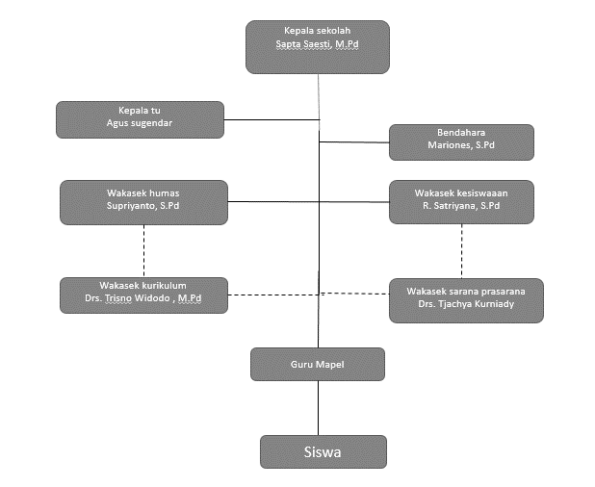

Gambar 1. Struktur Organisasi SMP Negeri 11 Bogor

* + 1. **Infrastruktur IT SMP Negeri 11 Bogor**

|  |  |  |
| --- | --- | --- |
| Ruang | Komputer | Printer |
| Kepala Sekolah | 1 Unit | 1 Unit |
| Guru | 4 Unit | 1 Unit |
| Tata Usaha | 2 Unit | 1 Unit |
| Perpustakaan | 2 Unit | 1 Unit |
| Lab.Komputer | 30 Unit | 30 Unit |

Tabel 1 .Infrastruktur IT SMPN 11 BOGOR

* + 1. 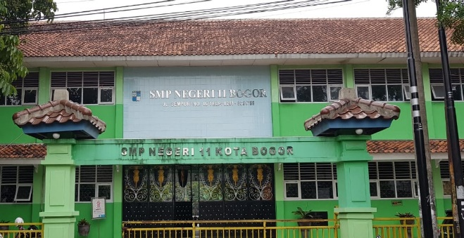**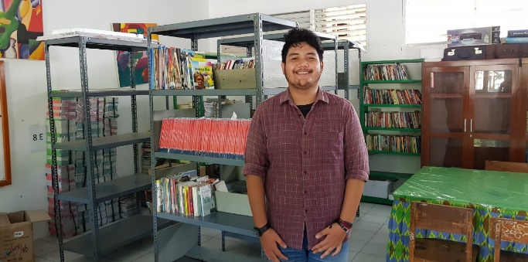Dokumentasi Praktek Lapang**

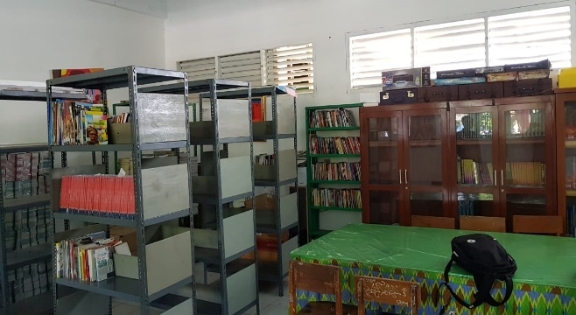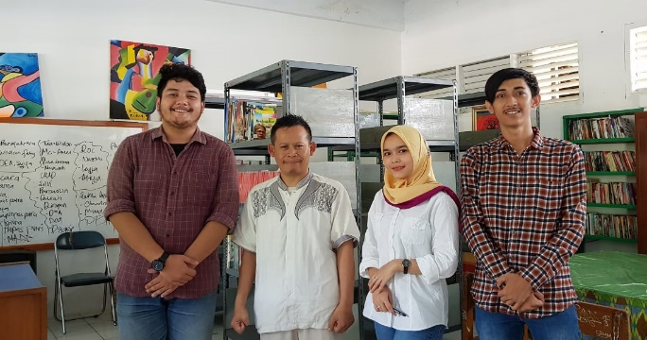

Gambar 2. Foto Dokumentasi Praktek Lapang

* 1. **Penelitian Terdahulu**

|  |  |  |
| --- | --- | --- |
| Judul | **:** | Aplikasi Peminjaman Dan Pengembalian Buku Perpustakaan Dengan Barcode Scanner. |
| Penulis | **:** | Rochmanu, Yahya |
| Tahun | **:** | 2012 |
| Deskripsi | **:** | Petugas akan memasukan data buku yang di pinjam dengan menggunakan barcode scanner serta memasukan data ID dari peminjam, kemudian aplikasi ini akan menyimpan dan memproses buku yang akan dipinjam. Mahasiswa dan dosen yang akan meminjam sebelumnya harus terdaftar terlebih dahulu pada sistem. |

|  |  |  |
| --- | --- | --- |
| Judul | **:** | Aplikasi Pengolahan Data Perpustakaan SDIT At Taufiq Bogor |
| Penulis | **:** | Hafiz Azzubaidi , Yemani |
| Tahun | **:** | 2015 |
| Deskripsi | **:** | Sistem ini dibangun agar dapat mempermudah suatu proses pengolahan data untuk melakukan transaksi peminjaman dan pengembalian buku agar lebih efisien pada SDIT At Taufiq Bogor. Untuk membangun sistem ini digunakan *Visual Studio 2010* dengan bahasa pemrograman dan dalam databasenya menggunakan *Microsoft access 2013.* |

|  |  |  |
| --- | --- | --- |
| Judul | **:** | Aplikasi Perpustakaan Berbasis Web SMPN 11 Bogor |
| Penulis | **:** | Muchamad Guntur Setiawan |
| Tahun | **:** | 2018 |
| Deskripsi | **:** | Aplikasi berbasis web yang mempermudah pustakawan mencatatan anggota perpustakaan meminjam buku dan pencarian buku yang akan dipinjam yang ada pada perpustakaan, aplikasi ini bertujuan untuk meningkatkan efektifitas dan efesiensi dalam pengolahan data, mempermudah dan mempercepat membuat laporan serta pencarian data buku |

* 1. **Tabel Perbandingan**

|  |  |  |  |  |  |  |  |  |  |  |
| --- | --- | --- | --- | --- | --- | --- | --- | --- | --- | --- |
| Penelitian Tahun | Basis  Aplikasi | | Software | | | | Database | | | Studi Kasus Penerapan |
|  | Dekstop | Sublime | | Visual studio | Barcode Scanner | Mysql | | Access |  | |
| Rochmanu, Yahya (2012) | √ |  | |  | √ | √ | |  | Sistem Aplikasi berbasis desktop yang memanfaatkan barcode sebagai cara mempermudah proses peminjaman dan pengembalian buku di perpustakaan. | |
| Yemani Hafiz Azzubaidi (2015) | √ |  | | √ |  |  | | √ | Sistem mempermudah suatu proses pengolahan data untuk melakukan transaksi peminjaman dan pengembalian buku agar lebih efisien. | |
| Muchamad Guntur Setiawan (2018) |  | √ | |  |  | √ | |  | Sistem Aplikasi berbasis web yang mempermudah proses peminjaman, pengembalian dan pencarian buku di perpustakaan. | |

Tabel 2. Tabel Perbandingan

**BAB III**

**METODE PENELITIAN**

* 1. **Metode Penelitian**

Metode penelitian yang digunakan dalam penelitian ini adalah *System Development Life Cycle* (SDLC) yang merupakan serangkaian aktifitas para profesional untuk mengembangkan dan mengimplementasikan sistem informasi. SDLC memiliki 6 tahapan yang tersaji dalam Gambar 3.

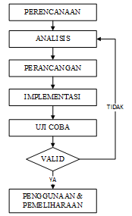

Gambar 3. Tahapan *System Development Life Cycle (Jogiyanto, 2005)*

* 1. **Waktu dan Tempat**

Waktu : Dilaksanakan pada bulan Agustus 2018 s.d. September 2018.

Tempat : SMPN 11 Bogor Propinsi Jawa Barat Kabupaten Kota Bogor dengan alamat Jl. Sempur No. 46 Kel. Sempur Kec. Kota Bogor Tengah.

* 1. **Alat dan Bahan**

**Alat**

Alat yang digunakan dalam penelitian ini berupa perangkat keras dan perangkat lunak komputer seperti berikut:

1. Perangkat Keras

Sebuah laptop dengan spesifikasi:

1. Processor Intel(R) i7-7700HQ up to @3.80GHz
2. Installed memory(RAM) 8GB DDR4
3. Harddisk Drive 1TB
4. VGA NVIDIA(R) GeForce(R) GTX 950M 2GB
5. Layar 15,6 Inch
6. Perangkat Lunak
7. *Browser* Google Chrome v65.0
8. *Sublime Text Build 3047*
9. XAMPP v1.8.3-4

**Bahan**

Data Buku Perpustakaan SMPN 11 BOGOR

**BAB IV**

**PERANCANGAN DAN IMPLEMENTASI**

**4.1. Tahap Proses Perencanaan**

Tahap proses perencanaan merupakan suatu tahap pengumpulan data yang dilakukan untuk mempermudah dalam pembangunan suatu aplikasi yang akan dibuat. Dalam tahap ini terbagi menjadi beberapa tahapan yaitu :

1. Studi kepustakaan melakukan pengumpulan data secara teoritis untuk mendukung data penelitian yang diperoleh secara langsung baik dari lapangan maupun melalui buku-buku dan bahan-bahan lainnya
2. Studi lapangan dalam, ada beberapa cara yang dapat dilakukan untuk pengumpulan data yang diperlukan adalah sebagai berikut :
   1. Observasi

Dilakukan langsung di tempat dimana sistem akan dibuat yaitu Perpustakaan SMP Negeri 11 Bogor

* 1. Wawancara

Peneliti menanyakan secara langsung kepada pihak yang berkaitan dalam pembuatan aplikasi yang akan dibuat dengan proses tanya jawab kepada pihak Perpustakaan SMP Negeri 11 Bogor

* 1. Mencari Referensi Data

Mencari data primer dan data sekunder untuk mendapatkan informasi yang lebih dalam dan luas prihal Perpustakaan SMP Negeri 11 Bogor

**4.2. Tahap Proses Analisis**

Tahap proses analisis merupakan penguraian dari suatu sistem informasi yang utuh pada bagian-bagian komponennya untuk mengidentifikasi dan mengevaluasi segala macam permasalahan, hambatan apa saja yang bisa terjadi dan kebutuhan apa saja yang menjadi acuan untuk diusulkannya perbaikan-perbaikan. Analisis dilakukan dengan wawancara dan observasi untuk mengetahui bagaimana sistem informasi yang sedang berjalan di SMP Negeri 11 Bogor.

Desain sistem merupakan suatu tahap yang dilakukan proses analisis dengan menggambarkan bagaimana suatu sistem yang akan dirancang, perencanaan, dan pembuatan sketsa pengaturan dari beberapa elemen yang terpisah kedalam satu kesatuan yang utuh dan berfungsi. Setelah menganalisis masalah, maka dapat disimpulkan bahwa Perpustakaan SMP Negeri 11 Bogor membutuhkan suatu sistem yang dapat memudahkan staff perpustakaan dalam mensirkulasi data peminjaman dan pengembalian buku.

Berikut Gambar perancangan sistem yang sedang berjalan dan sistem yang akan dikembangkan pada perpustakaan SMP Negeri 11 Bogor :

**4.2.1. Analisis Sistem yang sedang berjalan**



Gambar 4. Sistem pendaftaran anggota yang sedang berjalan



Gambar 5. Sistem Peminjaman Buku yang Berjalan



Gambar 6. Sistem Pengembalian Buku yang Sedang Berjalan

**4.2.2. Analisis Sistem Yang Akan Dikembangkan**



Gambar 7. Diagram Activity Login



Gambar 8. Diagram Activity Input User



Gambar 9. Diagram Activity Input Penerbit



Gambar 10. Diagram Activity Input Buku



Gambar 11. Diagram Activity Input Anggota



Gambar 12. Diagram Activity Peminjaman



Gambar 13. Diagram Activity Pengembalian



Gambar 14 . Sistem Peminjaman dan Pengembalian Buku Yang akan Dikembangkan

**4.3. Tahap Proses Perancangan**

Tahap perancangan mempunyai tujuan untuk mendesain sistem yang dapat menyelesaikan masalah-masalah yang dihadapi sekolah yang diperoleh pemilihan alternative sistem terbaik.Kegiatan yang dilakukan dalam tahap perancangan sistem basis data, perancangan sistem secara umum dan perancangan sistem secara detail.

**4.3.1. Perancangan Basis Data**

Tahap Perancangan basis data dilakukan dengan pendekatan secara Objektif meliputi Tabel Spesifikasi

|  |  |  |  |
| --- | --- | --- | --- |
| Atribut | Type | Size | Keterangan |
| No | Autonumber |  |  |
| Id_Anggota | Short Text | 50 | Primary Key |
| Nama_Anggota | Long Text |  |  |
| Jenis_Kelamin | Short Text |  |  |
| Kelas | Short Text | 5 |  |

Tabel 3. Tabel Anggota

|  |  |  |  |
| --- | --- | --- | --- |
| Atribut | Type | Size | Keterangan |
| Id_Buku | Auto Increment |  | Primary Key |
| Id_kategori | Auto Increment |  |  |
| Judul_buku | Long Text | 100 |  |
| Pengarang | Long Text | 50 |  |
| Penerbit | Long Text | 50 |  |
| ISBN | Long Text |  |  |
| Tahun_terbit | Short Text |  |  |
| Stok_Buku | Short Text |  |  |
| Sinopsis | Long Text | 300 |  |

Tabel 4 . Tabel Buku

|  |  |  |  |
| --- | --- | --- | --- |
| Atribut | Type | Size | Keterangan |
| No_Pinjam | Auto Increment |  | Primary Key |
| Nama | Enum |  |  |
| Kd_Buku | Auto Increment |  |  |
| Tgl_Pinjam | Auto Increment |  |  |
| Tgl_Kembali | Auto Increment |  |  |

Tabel 5. Tabel Peminjaman

|  |  |  |  |
| --- | --- | --- | --- |
| Atribut | Type | Size | Keterangan |
| Kd_Penerbit | Auto Increment |  | Primary Key |
| Nama_Penerbit | Long Text |  |  |

Tabel 6. Tabel Penerbit

**4.3.2. Perancangan Sistem Secara Umum**

Dalam tahap perancangan sistem digambarkan dengan rancangan antar muka untuk membuat program terlebih dahulu dibuat menggunakan Use Case, Diagram Sequence, Diagram Actifity, Flowchart Sistem, Diagram Class.



Gambar 15. Diagram Use Case



Gambar 16. Diagram Sequence Login



Gambar 17. Diagram Sequence Manajemen Buku



Gambar 18. Diagram Sequence Manajemen Peminjaman



Gambar 19. Diagram Sequence Manajemen Pengembalian



Gambar 20. Diagram Sequence Cetak Laporan



Gambar 21. Flowchart Sistem



Gambar 22. Diagram Class

**4.3.3. Perancangan Sistem Secara Detail**

Perancangan secara detail merupakan rancangan form yang akan dibangun di sistem informasi perpustakaan. Berikut tampilan rancangan sistem secara detail.

Login

Password

Username

Gambar 23. Form Login

Perpustakaan SMPN 11 BOGOR

Home

User

Penerbit

Buku

Anggota

Peminjaman

Data Peminjaman

Pengembalian

Logout

Gambar 24. Form Menu Utama

**BAB V**

**HASIL DAN PEMBAHASAN**

**5.1. Hasil**

Aplikasi Perpustakaan SMPN 11 Bogor merupakan suatu sistem informasi yang dirancang untuk proses pengelolaan data buku perpustakaan lebih efisien, karena dapat mempersingkat waktu mulai dari proses peminjaman buku hingga pengembalian buku yang lebih mudah.

Hasil dari pembuatan Aplikasi Perpustakaan SMPN 11 Bogor merupakan sistem yang dinamis, sistem dinamis merupakan sistem yang dikelola dan diperbarui oleh admin. Aplikasi Perpustakaan SMPN 11 Bogor ini memiliki database yang berbentuk informasi-informasi data buku dan data anggota yang terkomputerisasi.

**5.1.1. Form Login**

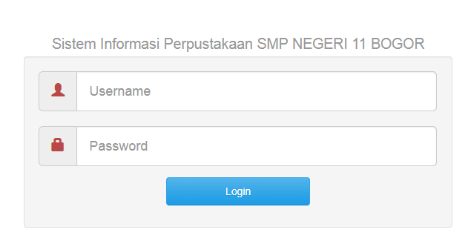Form login adalah proses dengan memasukan username dan password untuk masuk kedalam menu utama sistem agar dapat menginputkan data anggota, data buku, dan mengelola peminjaman dan pengembalian buku. Berikut adalah tampilan form login.

Gambar 25. Tampilan Form Login

**5.1.2. Form Menu utama**

Menu utama merupakan tampilan yang terdapat beberapa sub menu utama diantaranya menu user, penerbit, buku, anggota, peminjaman, data peminjaman, pengembalian dan logout. Berikut adalah tampilan form menu utama.

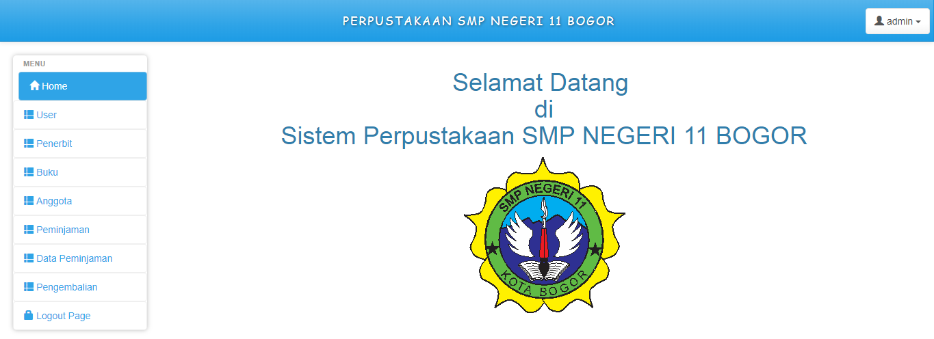

Gambar 26. Tampilan Form Menu Utama

**5.1.3.Form User**

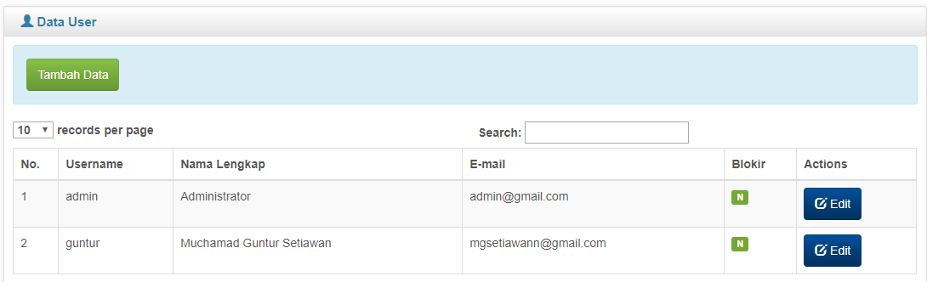Pada form ini User dapat ditambahkan datanya berupa Username, Password, Nama Lengkap, dan Email. Berikut adalah tampilan User.

Gambar 27. Tampilan Form User

**5.1.4. Form Penerbit**

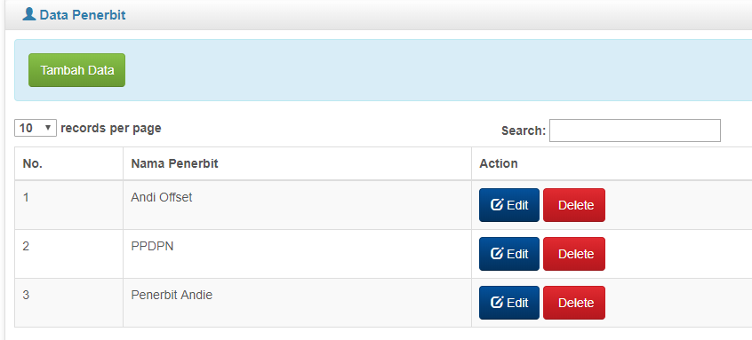Pada menu ini Kode Penerbit telah ditentukan secara otomoatis dan nama penerbit diisi sesuai buku yang di input, Berikut adalah tampilan Penerbit

Gambar 28. Tampilan Form Penerbit

**5.1.5 Form Buku**

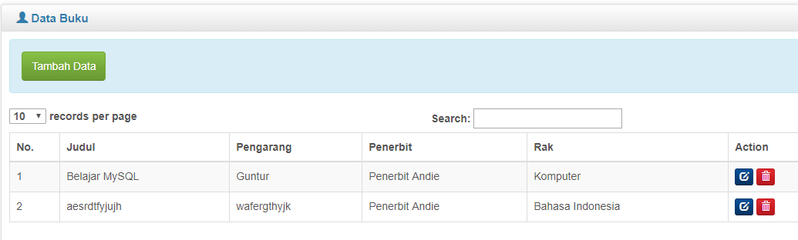Pada menu ini Admin dapat menginputkan Buku dengan mengisi Judul, Pengarang, ISBN, Halaman, Jumlah, Tahun Terbit, Sinopsis. Berikut tampilan menu Buku.

Gambar 29. Tampilan Form Buku

**5.1.6 Form Anggota**

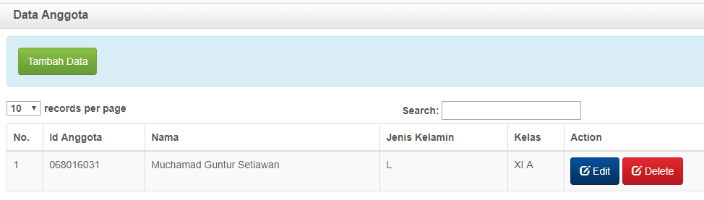Pada menu ini admin menginputksn data anggota seperti id anggota, nama, jenis kelamin dan kelas. Berikut tampilan menu Anggota.

Gambar 30. Tampilan Form Anggota

**5.1.7. Form Peminjaman**

Form ini menginputkan nama peminjam, dan data buku yang sudah tersimpan di database nama peminjam dan buku. Berikut ini adalah tampilan menu peminjaman.

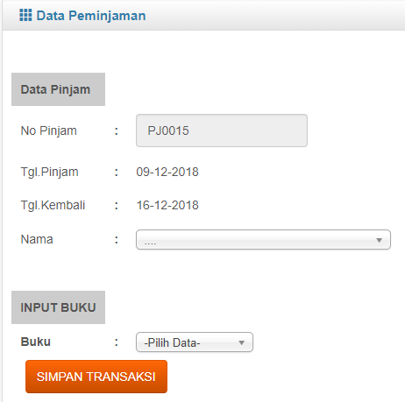

Gambar 31. Tampilan Form Peminjaman

**5.1.8. Form Data Peminjaman**

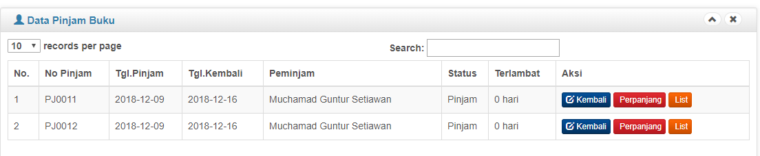Pada menu ini menampilkan data peminjaman dengan menampilkan no pinjam, Tanggal pinjam, Tanggal Kembali, Nama Peminjam, dan melakukan aksi pengembalian buku yang akan dikembalikan dan perpanjang status. Berikut tampilan menu data peminjaman.

Gambar 32. Tampilan Form Data Peminjaman

**5.1.9. Form Data Pengembalian**

Pada menu ini menampilkan semua data buku yang telah dikembalikan oleh peminjam, Berikut tampilan menu Pengembalian.

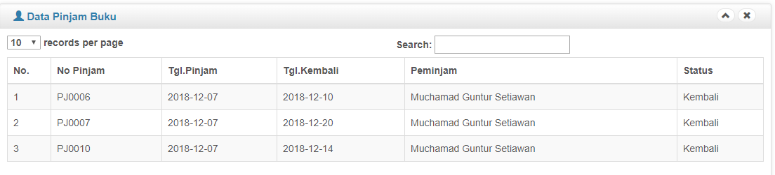Gambar 33. Tampilan Form Pengembalian

**5.2. Pembahasan**

Tahap selanjutnya pada tahap uji coba Aplikasi Perpustakaan Berbasis Web SMPN 11 Bogor mendukung. Dengan uji coba ini dapat diketahui kekurangan dan kelemahan Aplikasi yang dibuat, selain itu juga dapat diketahui apakah pada setiap sistem telah berfungsi dengan baik dan sesuai tujuannya. Uji coba terdiri dari 3 tahap yaitu :

**5.2.1. Uji Coba Struktural**

Uji coba struktural dilakukan untuk memastikan bahwa yang diimplementasikan sesuai dengan yang dirancang. Uji coba struktural adalah menguji setiap form yang dirancang, dengan cara menjalankan program. Hal ini bertujuan agar didapatkan hasil yang diinginkan. Hasil coba sistem secara struktural dapat dilahat dalam tabel berikut.

|  |  |
| --- | --- |
| Form | Status |
| Login | Sesuai |
| Menu Utama | Sesuai |
| User | Sesuai |
| Penerbit | Sesuai |
| Buku | Sesuai |
| Anggota | Sesuai |
| Peminjaman | Sesuai |
| Data Peminjaman | Sesuai |
| Pengembalian | Sesuai |

Tabel 7. Tabel Uji Coba Struktural

**5.2.2. Uji Coba Fungsional**

Setelah melakukan uji coba struktural selanjutnya dilakukan uji coba fungsional dengan cara mengklik setiap button dan melihat form yang akan terbuka. Hasil uji coba fungsional ini dapat dilihat pada tabel berikut.

|  |  |  |
| --- | --- | --- |
| Menu | Tombol | Hasil |
| Login | Login | Berfungsi |
| Menu Utama | User  Penerbit  Buku  Anggota  Peminjaman  Data Peminjaman  Pengembalian | Berfungsi |

Tabel 8. Tabel Uji Coba Fungsional

**5.2.3. Uji Coba Validasi**

Selanjutnya dilakukan uji coba validasi dengan cara mengklik button yang ada pada semua form, kemudian akan tampil validasi dari tombol yang diklik. Hasil uji coba validasi ini dapat dilihat ditabel berikut.

|  |  |
| --- | --- |
| Form | Status |
| Login | Valid |
| Menu Utama | Valid |
| User | Valid |
| Penerbit | Valid |
| Buku | Valid |
| Anggota | Valid |
| Peminjaman | Valid |
| Data Peminjaman | Valid |
| Pengembalian | Valid |

Tabel 9. Tabel Uji Coba Validasi

**BAB VI**

**KESIMPULAN DAN SARAN**

* 1. **Kesimpulan**

Aplikasi Perpustakaan Berbasis Web SMPN 11 Bogor ini merupakan aplikasi yang dibuat menggunakan rancangan UML (Unified Modelling Language). Pada rancangan database terdapat relasi tabel dan tabel spesifikasi, dan rancangan sistem secara umum terdapat Diagram Usecase, Sequence, Actifity, Diagram Class dan Flowchart sistem digunakan untuk mengetahui alur data dari sistem informasi yang dibuat.

Fasilitas yang diberikan pada aplikasi ini berupa form user, penerbit, buku, anggota, peminjaman, data peminjaman, pengembalian buku.

Perangkat lunak yang digunakan untuk membangun aplikasi ini yaitu Sublime Text sebagai bahasa pemrograman, PHP MyAdmin sebagai perancangan basis data, dan XAMPP sebagai web server.

Dengan demikian kebutuhan pengolahan data Anggota, Peminjaman dan pengembalian buku di SMPN 11 Bogor sudah terkomputerisasi, Aplikasi ini diharapkan agar dapat mempermudah pendataan anggota, peminjaman dan pengembalian buku yang lebih cepat, mudah, dan efisien waktu.

**6.2. Saran**

Pada Aplikasi Perpustakaan Berbasis Web SMPN 11 Bogor ini masih ada terdapat kekurangan dan belum sempurna, untuk kedepannya masih bisa dikembangkan lagi. Maka saran yang diberikan diantaranya :

1. Pembuatan laporan secara lengkap untuk rekap data anggota, peminjaman dan pengembalian buku.
2. Dibuatkan pembuatan kartu anggota perpustakaan

**DAFTAR PUSTAKA**

**Arief ,** 2011, Pemrograman Web Dinamis menggunakan PHP dan MySQL. C.V ANDI OFFSET. Yogyakarta, Pengertian MySQL

**Fakultas Diploma UNPAK, 2017,** Buku Panduan Skripsi dan Tugas Akhir, Program Studi Diploma Sistem Informasi, Bogor

**Jogiyanto,** 2005, Buku Analisis & Desain Sistem Informasi, Pengertian Sistem Informasi

**Pahlevy,** 2010, Rancang Bangun Sistem Pendukung Keputusan menentukan penerima Beasiswa dengan Menggunakan metode Simpele Additive Weighting (*SAW).* Skripsi Program Studi Teknik Informatika, Universitas Pembangunan Nasional Veteran Surabaya, Pengertian Flowchart

**Perpustakaan Nasional RI,**  2005, Visi Pustaka, Pengertian Perpustakaan

**Supono dan Putratama**, 2016, Pengertian Sublime Text